Задание: изучить и законспектировать.

Устройство и принцип действия ГРМ, начертить фазы распределения.

принцип работы, устройство, неисправности, регулировка фаз ГРМ
driver
Основа нормального функционирования двигателя – это слаженная работа всех его механизмов и систем. Одним из таких важных составляющих силового агрегата является газораспределительный механизм, который отвечает за подачу воздуха во все цилиндры машины и вывод выхлопных газов.

Назначение и принцип действия ГРМ
Газораспределительный механизм в двигателе внутреннего сгорания предназначается для своевременной подачи воздушно-топливной смеси или воздуха в цилиндры и выпуска оттуда отработанных газов. Работа механизма осуществляется за счет своевременного открытия и закрытия впускных и выпускных клапанов.
Рабочий процесс ГРМ основывается на синхронном движении распределительного и коленчатого вала, что обуславливает открытие и закрытие клапанов в нужный момент моторного цикла. Во время вращательного движения распредвала, кулачки надавливают на рычаги, а те на стержни клапанов, открывая их. Следующий поворот распредвала поворачивает кулачек, который занимает исходную позицию и закрывает клапан.

Классификация газораспределительных механизмов
Двигатели на современных автомобилях оснащаются разными газораспределительными механизмами, которые имеют следующую классификацию:
- В зависимости от расположения распределительного вала – нижнее или верхнее.
- В зависимости от числа распределительных валов – один или SONC (Single OverHead Camshaft), либо два вала – DOHC (Double OverHead Camshaft).
- В зависимости от количества клапанов – от 2 до 5.
- От разновидности привода вала – шестеренчатый, цепной или с зубчатым ремнем.
Двигатели с верхним расположением вала считаются наиболее эффективными, и получили самое широкое распространение. В них клапана приводятся в движение распредвалом через рычаги толкателей. Это упрощает всю конструкцию, снижает массу двигателя и уменьшает силу инерции. В такой компоновке вал монтируется в головке, рядом с клапанами. Движение с коленчатого вала передается при помощи роликовой цепи или зубчатого ремня.
При нижнем положении вала ГРМ, он монтируется рядом с коленчатым валом в блоке цилиндров. Передача усилия на клапана происходит при помощи толкателей через коромысла. Распредвал входит в зацепление с коленвалом при помощи шестерни. Такая конструкция двигателя считается усложненной, к тому же инерция двигающихся частей механизма возрастет.
Количество распределительных валов механизма и клапанов на каждый цилиндр зависит от варианта двигателя. Чем больше в нем клапанов предусмотрено, тем лучше цилиндры заполняются воздухом или горючей смесью, и очищаются от газов. Благодаря этому, двигатель в состоянии развить больший крутящий момент и мощность. Нечетное количество клапанов означает большее число впускных в сравнении с выпускными.

Устройство ГРМ
Газораспределительный механизм имеет следующие основные элементы:
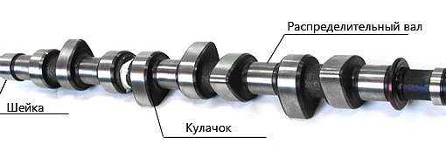
1. Распределительный вал. Открывает клапаны в определенной последовательности в зависимости от порядка работы цилиндров. Его изготавливают из чугуна или стали, и подвергают закалке токами высокой частоты трущиеся поверхности. Он может быть смонтирован в головке блока цилиндров или в картере. В многоклапанных двигателях расположено два распределительных вала, один из которых управляет впускными клапанами, а другой выпускными. Вращение вала происходит на цилиндрических опорных шейках. Прямое или непрямое воздействие на клапана осуществляется кулачками, расположенными на валу. Каждый кулачек соответствует одному клапану.
2. Привод клапанов. Клапаны приводятся в движение различными способами: при расположении распредвала в картере, усилие от кулачков передается на толкатели, штанги и коромысла.
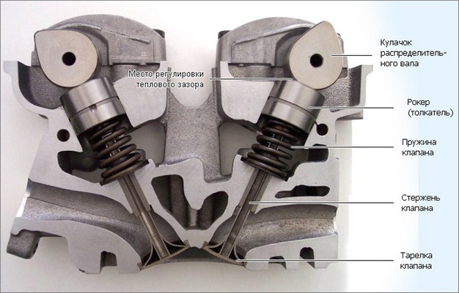
Коромысло (рокер или роликовый рычаг) выполнено из стали, его устанавливают на полую ось, зафиксированную в стойках головки цилиндров. Одна его сторона упирается в кулачек вала, а другая давит на торец стержня клапана. При работе двигателя клапаны нагреваются и удлиняются, что грозит им неполной посадкой в седло. Поэтому между клапаном и коромыслом обязательно соблюдают тепловой зазор.
Также кулачек может воздействовать на клапан через рычаг или непосредственно на его толкатель. Толкатели могут быть выполнены в механическом (жестком), роликовом варианте или в виде гидрокомпенсатора. Первый вид из-за шумности почти не используется, а последний отличается мягкостью и отсутствием необходимости осуществления регулировок. Роликовые толкатели используют в форсированных и спортивных двигателях.
3. Механизм привода распределительного вала. Осуществляется цепной, ременной или шестеренной передачей. Цепная отличается надежностью, до сложна в устройстве и дорога, ременная дешевле, но менее надежна, и в случае порыва ремня может повлечь за собой повреждение двигателя за счет удара клапанов о поршни.
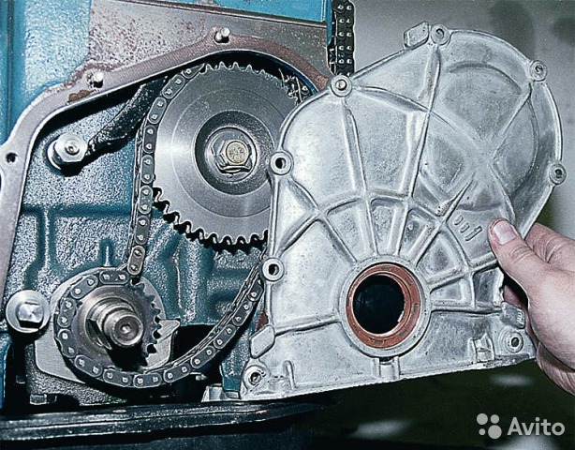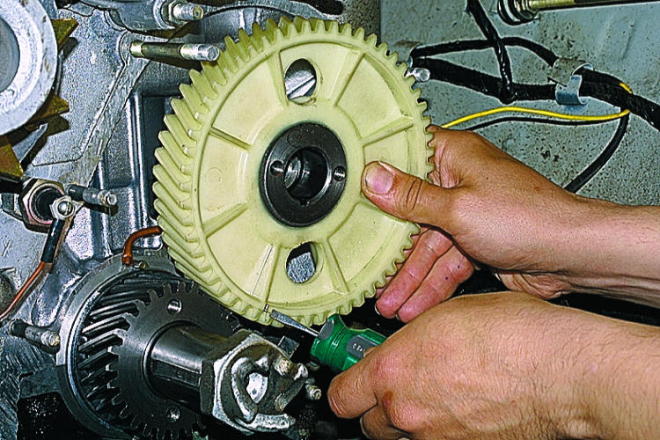
4. Клапаны. Предназначены для открытия и закрытия впускного и выпускного канала. Состоят из стержня и головки, на которой имеется узкая, скошенная под углом фаска, плотно прилегающая к фаске седла, для чего их взаимно притирают. Головки впускных клапанов делают большими, чем выпускных. Но выпускные сильнее нагреваются, поэтому изготавливаются из жаропрочной стали и внутри наполнены натрием для лучшего охлаждения.
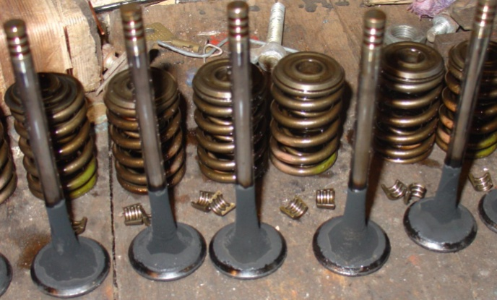
Цилиндрический стержень клапана сверху выточен для крепления пружины, не дающей ему оторваться от коромысла, которая упирается в шайбу на головке, и фиксируется упорной тарелкой. Стержень помещается в направляющую втулку, запрессованную в головку цилиндров, чтобы масло не попадало в камеру сгорания, на него надевают маслоотражающий колпачок.

Фазы газораспределения
Фазами газораспределения принято считать начало открытия и момент закрытия клапана, выраженный в градусах угла поворота коленвала относительно мертвых точек. Лучшая очистка цилиндра от выхлопных газов достигается при открытии выпускного клапана до наступления нижней мертвой точки (НМТ), и закрытии после ВМТ. Наполнение цилиндров воздухом или горючей смесью происходит при открытии впускного клапана до прохождения им ВМТ, и закрытии после НМТ. Период одновременного открытия обоих клапанов называется их перекрытием.
Фазы подбираются на заводе-изготовителе двигателя экспериментальным путем, и зависят от его конструкции и быстроходности. При этом колебание газов используется таким образом, что перед закрытием впускного клапана перед ним находится волна давления, а перед закрытием выпускного – волна разрежения. Такой подбор фаз обеспечивает одновременное улучшение заполнения цилиндров воздухом или смесью, а также их очистку от выхлопных газов.
Установка механизма газораспределения осуществляется при помощи меток на шестернях. Отклонение от нормы на пару зубов или звездочек может привести к удару клапана о поршень и поломке двигателя. Постоянство фаз сохраняется при наличии теплового зазора в клапанном механизме, нарушения которого вызывают уменьшение или увеличение продолжительности открытия.
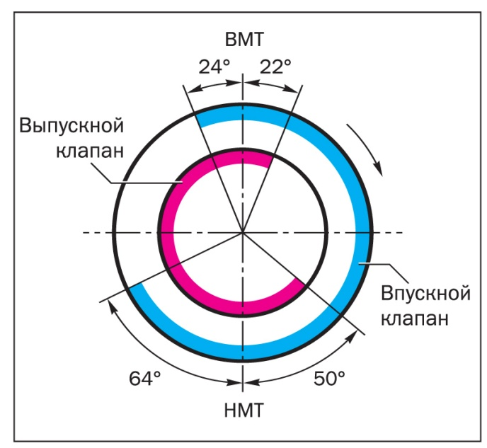
Для каждого двигателя завод-изготовитель указывает фазы газораспределения в виде диаграммы, где показаны моменты открытия, закрытия, и перекрытия клапанов.

Возможные неисправности ГРМ
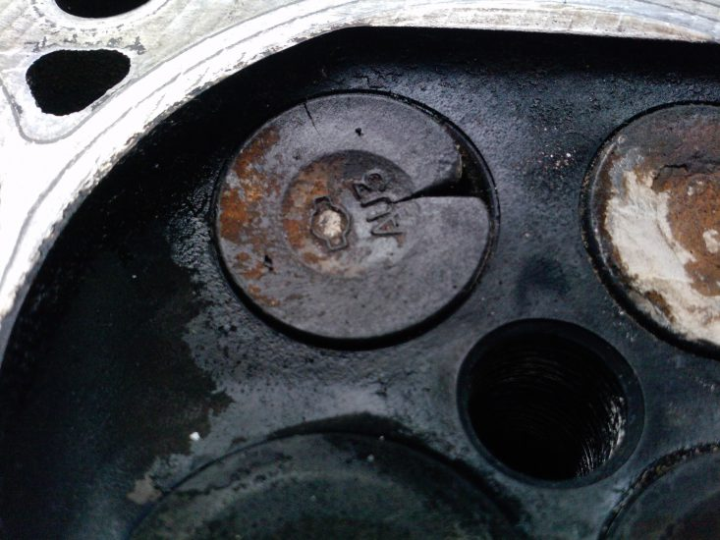Судить о неисправности газораспределительной системы можно по следующим внешним признакам:
- Уменьшение компрессии, хлопки в трубопроводах. Происходит по причине неплотного прилегания клапанов к седлам из-за образовавшегося нагара, раковин на рабочей поверхности, при деформации головок клапанов, прогорании клапана, поломке пружин, заедании стержня во втулке или отсутствием зазора между клапаном и коромыслом.
- Падение мощности и резкие металлические стуки происходят из-за неполного открытия клапанов. Причиной неполадки выступает большой тепловой зазор или отказ гидрокомпенсатора.
- Износ шестерни распредвала, втулок и осей коромысел, направляющих втулок клапанов, заметное осевое смещение распределительного вала.
- Выход из строя цепи, зубчатого ремня, а также успокоителя для цепи, и натяжителя для зубчатого ремня.